Излишек потребителя: (Pd - P_{равн})*Q_{равн}/2
Суммарный излишек потребителя представлен заштрихованной площадью PEP₁.
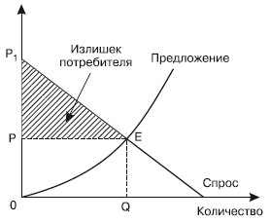

Излишек потребителя можно подсчитать на основе кривой рыночного спроса. Соотношение между спросом и излишком потребителя можно показать посредством определения кривой спроса на продукты питания (рис. 19.3).
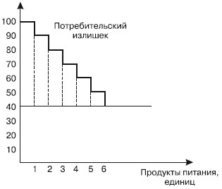
Рис. 19.3. График излишка потребителя
На рис. 19.3 изображен условный пример. Предположим, что цена продуктов питания 40 р. за кг. Стоимость первого кг равна 40 р., но его «ценность» для потребителя – 100 р. Определение «ценности» возможно при использовании кривой спроса, которая позволяет установить максимальную цену, которую потребитель уплатит с целью покупки дополнительной единицы продуктов питания. Продовольствие можно приобрести, поскольку его цена на 60 р. меньше максимальной цены и оно дает избыточную стоимость. Второй кг также стоит покупать, ибо это дает избыточную стоимость в 50 р. (90 р. – 40 р.). Третий кг продовольствия дает излишек в 40 р. (80 р. – 40 р.). Четвертый кг дает излишек в 30 р., пятый – в 20 р., шестой – в 10 р. Седьмой кг продуктов питания дает нулевой излишек. Каждый последующий кг обладает ценностью, которая меньше его цены, поэтому потребитель предпочитает не приобретать больше продуктов питания.
Излишек потребителя получается сложением избыточной стоимости по всем приобретаемым единицам. Исходя из рис. 19.3, совокупный излишек потребителя составит 210 р. = 60 р. + 50 р. + 40 р. + 30 р. + 20 р. + 10 р.

